BACHARELADO EM CIÊNCIA DA COMPUTAÇÃO

RELATÓRIO DO TRABALHO PRÁTICO II

INTELIGÊNCIA ARTIFICIAL

PROF. DR. ALMIR OLIVETTE ARTERO

EYMAR FERRARIO DE LIMA

MATHEUS PRACHEDES BATISTA

PRESIDENTE PRUDENTE

2017

# 1 – Execução do Software

## 1.1 – Carregando os Testes

Para iniciar a execução do Software, primeiramente é necessário carregar os arquivos que contém o conjunto de Treinamento e o conjunto de Testes onde ambas as opções se encontram na janela principal do programa no menu “Conjuntos” (o programa apenas reconhece e carrega arquivos com extensão .csv). Após carregar ambos os arquivos, para agilizar a convergência e deixar todos os atributos na mesma escala [0,1], é importante normalizar os dois conjuntos carregados e, para realizar esta ação, basta selecionar a opção normalizar Conjuntos que se encontra também no menu “conjuntos” (não é possível normalizar os conjuntos até que ambos estejam carregados). A Figura 1 ilustra o menu que contém as opções citadas anteriormente.

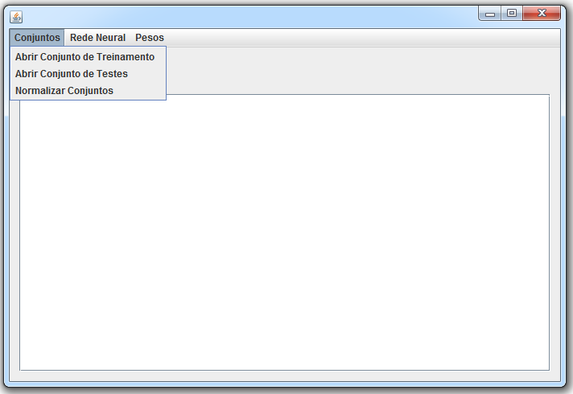

Figura 1 - Menu de Conjuntos.

## 1.2 – Criação da Rede Neural

Após carregar os conjuntos e normaliza-los é necessário criar a Rede Neural e, para realizar esta ação basta acessar o menu “Rede Neural” e escolher a opção “Criar Rede Neural”. A Figura 2 ilustra o menu “Rede Neural”.

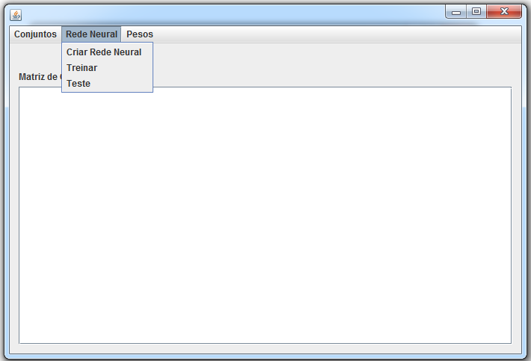

Figura - Menu de Rede Neural

Ao selecionar a Opção de “Criar Rede Neural”, uma nova janela irá se abrir onde o usuário poderá selecionar a quantidade de camadas ocultas, o número de neurônios em cada camada oculta e a função de propagação (podendo ser Tangente Hiperbólica ou Logística). A quantidade de neurônios na camada de entrada e de saída é configurada automaticamente de acordo com os conjuntos de entrada. Após configurar a Rede Neural Basta clicar no botão “Criar”. A Figura 3 ilustra a interface de criação de redes neurais.

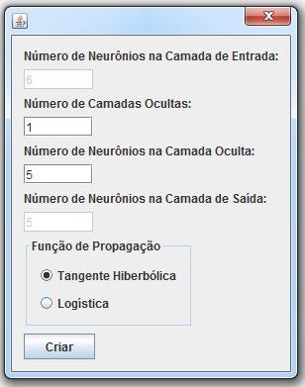

Figura 3 - Interface de Criação de uma Rede Neural

## 1.3 – Ajuste de Pesos

O software gera os pesos aleatoriamente, porém, caso o usuário julgue necessário, ele pode alterar todos os pesos individualmente selecionando a opção “Ajustas Pesos” no menu “Pesos” ilustrados pela Figura 4.

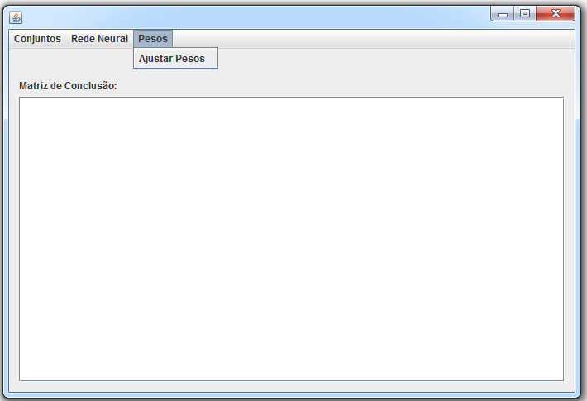

Figura 4 - Menu de Pesos

Após selecionar a opção de ajusta pesos, uma nova janela será aberta aonde o usuário poderá escolher a camada, o neurônio e qual dos pesos ele deseja alterar, após selecionar essas 3 opções, bastar inserir o novo peso no campo “Valor do Peso” e finalizar clicando no botão “Alterar”. A Figura 5 ilustra a interface de alteração de pesos.

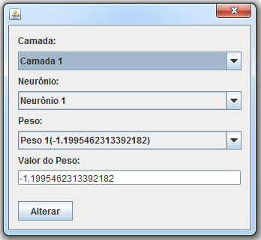

Figura 5 - Interface de Alteração de Pesos

## 1.4 – Treinamento da Cadeia

Para treinar a cadeia é necessário selecionar a opção “Treinar” que se encontra no menu “Rede Neural” (ambos ilustrados pela Figura 2) e, após selecionar esta opção, uma nova janela irá abrir para que o usuário selecione a taxa de aprendizado, o limiar de erro e o número de iterações (caso seja necessário usar números reais, o programa apenas aceita a fração dividida por “.” e não por “,”). Após entrar com os dados necessários basta clicar no botão “Treinar”. A Figura 6 ilustra a interface de treinamento.

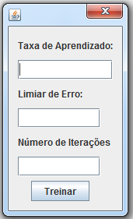

Figura 6 - Interface de Treinamento da Cadeia

## 1.5 – Teste da Cadeia

Para testar a cadeia, apenas é necessário selecionar a opção “Testar” que se encontra no menu “Rede Neural” (ambos ilustrados pela Figura 2) e, após selecionar a opção, o resultado ilustrado através da Matriz de Confusão será carregado na interface principal do programa. A Figura 7 ilustra como a matriz de confusão é exibida para o usuário.

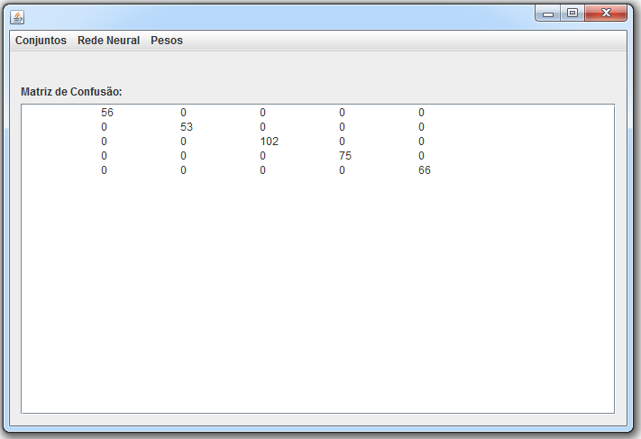

Figura - Matriz de Confusão

# 2 – Resultado dos Testes

Ao utilizar o conjunto de testes e treinamento fornecidos em aula, normalizamos os dois conjuntos e criamos apenas 1 camada oculta com 5 neurônios (todos os pesos foram gerados aleatoriamente). Ao utilizar tanto a Função de Tangente Hiperbólica quanto a Função de Logística, utilizando os parâmetros para treinar:

* Taxa de Aprendizado: 0.1
* Limiar de Erro: 0.01
* Número de Iterações: 1000

Ambas as Funções apresentaram sucesso no treinamento, de tal forma que na hora de executar os testes apresentar a mesma matriz de confusão:

|  |  |  |  |  |
| --- | --- | --- | --- | --- |
| 56 | 0 | 0 | 0 | 0 |
| 0 | 53 | 0 | 0 | 0 |
| 0 | 0 | 102 | 0 | 0 |
| 0 | 0 | 0 | 75 | 0 |
| 0 | 0 | 0 | 0 | 66 |

Ao tentar realiza o mesmo conjunto de testes porem sem normalizar os conjuntos, ao utilizar a função de Tangente Hiperbólica e Função Logística obtivemos respectivamente as seguintes matrizes:

|  |  |  |  |  |
| --- | --- | --- | --- | --- |
| 56 | 53 | 102 | 75 | 66 |
| 0 | 0 | 0 | 0 | 0 |
| 0 | 0 | 0 | 0 | 0 |
| 0 | 0 | 0 | 0 | 0 |
| 0 | 0 | 0 | 0 | 0 |

|  |  |  |  |  |
| --- | --- | --- | --- | --- |
| 0 | 0 | 0 | 0 | 0 |
| 0 | 0 | 0 | 0 | 0 |
| 56 | 0 | 102 | 0 | 66 |
| 0 | 53 | 0 | 75 | 0 |
| 0 | 0 | 0 | 0 | 0 |

Logo concluímos que a quantidade de camadas e neurônios não é suficiente para aprender o treinamento ou talvez seja necessário aumentar o número de iterações pois sem normalização a convergência é mais devagar.